Exercices #4 – Fonctions d’agrégations
En continuant sur le schéma « VENTE » que vous avez créé pour l’exercice #3.

Au besoin, en référence;
Executer le fichier SQL “INIT DB VENTES » fourni sur votre base de données sur le serveur postgres du CÉGEP.
- https://www.pgadmin.org/download/
- Create->Server
- CEGEP – 206.167.241.233 :5432
- Utilisateur : p.nom (ex : cmasse)
- Mot de passe : Code étudiant à 7 chiffres

En référence, voici le schéma sur lequel vous travaillerez :
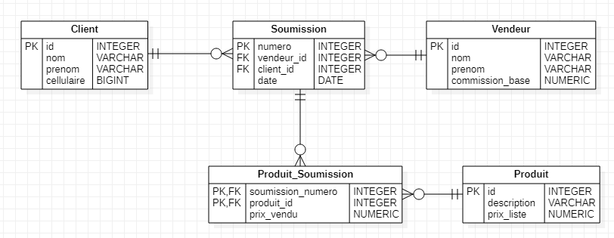

Question #1 : Je veux savoir quel est le prix liste le plus élevé dans ma base de données. Je n’ai besoin que du chiffre, pas nécessairement de la description du produit. Écrire la requête pour obtenir ce résultat.
SELECT MAX(prix_liste) AS prix_liste_max FROM Produit;
Question #2: Je veux obtenir une liste de toutes les soumissions et leurs totaux (prix vendu). Écrire la requête pour obtenir ce résultat.
SELECT Soumission.numero, SUM(Produit_Soumission.prix_vendu) AS total_prix_vendu
FROM Soumission
JOIN Produit_Soumission ON Soumission.numero = Produit_Soumission.soumission_numero
GROUP BY Soumission.numero;
Question #3 : Je veux savoir, pour chaque produit (description), la plus grande différence entre le prix liste et le prix vendu. On sait que le prix_vendu sera toujours plus bas que le prix_liste. Écrire la requête pour obtenir ce résultat.
SELECT Produit.description, MAX(Produit.prix_liste - Produit_Soumission.prix_vendu) AS max_difference
FROM Produit
JOIN Produit_Soumission ON Produit.id = Produit_Soumission.produit_id
GROUP BY Produit.description;
Question #4 : Je veux connaître, pour chaque produit (description), la moyenne du prix liste et celle du prix vendu. Écrire la requête pour obtenir ce résultat.
SELECT Produit.description, AVG(Produit.prix_liste) AS moyenne_prix_liste, AVG(Produit_Soumission.prix_vendu) AS moyenne_prix_vendu
FROM Produit
JOIN Produit_Soumission ON Produit.id = Produit_Soumission.produit_id
GROUP BY Produit.description;
Question #5 : Je veux obtenir la liste de toutes les soumissions (numero) avec leurs client (nom, prenom) qui ont été faites entre le 1^{ier} Février 2021 et le 15 Février 2021. Écrire la requête pour obtenir ce résultat.
SELECT Soumission.numero, Client.nom, Client.prenom
FROM Soumission
JOIN Client ON Soumission.client_id = Client.id
WHERE Soumission.date BETWEEN '2021-02-01' AND '2021-02-15';
EXERCICES AVANCÉS
Question #6 : Je veux connaître, pour chaque produit (description), la moyenne entre le prix liste et le prix vendu. Je veux que cette moyenne conserve uniquement deux décimales. Écrire la requête pour obtenir ce résultat.
Question #7 : Je veux connaître, pour chaque vendeur (nom,prenom), le montant (prix vendu) de la plus grosse soumission faite.

